Инструкция по использованию приложения ENERS

на сайте ФГБОУ ВО КГЭУ

1. На сайте ***KGEU.ru (***[***https://kgeu.ru/***](https://kgeu.ru/)***)*** выбираем раздел ***Студенту/Расписание занятий и промежуточной аттестации***.

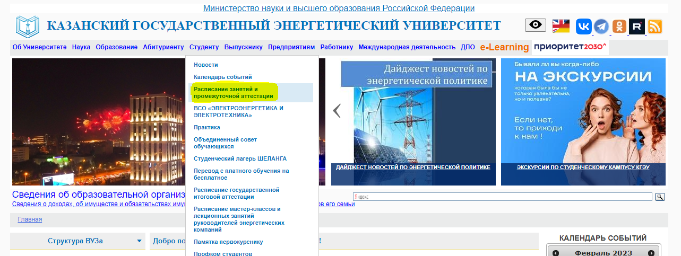

1. Кликнув на верхнее окно ***Расписание занятий /Промежуточная аттестация Сортировка по группам, преподавателям и предметам***, входим в программу ENERS.

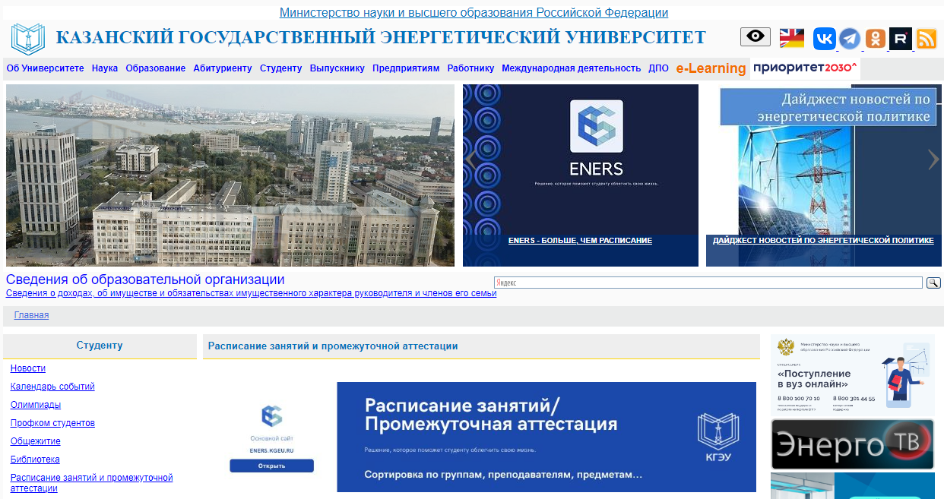

1. Верхнее окно на белом фоне дает возможность выбрать расписание группы, преподавателя, предмет или кабинет, нажав на соответствующую ячейку.
2. Выбираем необходимое название из всплывающего списка или вводим наименование.

Например, если вошли в расписание преподавателя, появилось окошко с расписанием на текущую неделю. Это расписание позволяет перейти в расписание группы, предмета или кабинета, кликнув на соответствующую надпись, присутствующую в данном окне.

1. Перейти на расписание следующих или предыдущих недель можно, нажав на стрелочки, расположенные справа и слева от ячейки с выбранным наименованием.
2. Нажав на значок ***Три точки*** можно выбрать возможность сохранить расписание ***(листы)*,** распечатать ***(принтер)*** или выйти в исходное меню для выбора очередного расписания другого преподавателя, предмета или кабинета ***(короткая толстая стрелочка***).

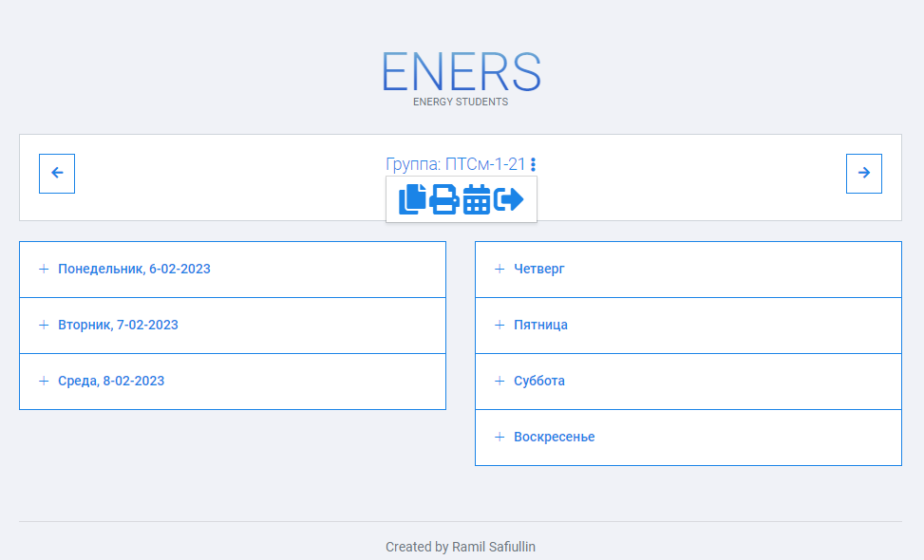

1. В разделе ***Студенту/Расписание занятий и промежуточной аттестации*** можно выбрать окно, позволяющее установить программу ENERS в мобильном приложении, в TelegramBot’е или VKBot’е.

